**英捷特投送系统**

**使用说明手册**

北京英捷特数字出版技术有限公司

2014年8月

目录

1.系统介绍 4

2.登陆 4

2.1语言切换 5

3.首页 5

3.1密码修改 6

3.2系统登出 6

4.用户Ftp配置 7

4.1用户Ftp配置 7

4.1.1新增 8

4.1.2查询 8

4.1.3修改 9

4.1.4删除 9

4.2用户Ftp文件夹配置 10

4.2.1新增 10

4.2.2查询 11

4.2.3修改 11

4.2.4删除 12

5.目标Ftp配置 12

5.1目标Ftp配置 13

5.1.1新增 13

5.1.2查询 14

5.1.3修改 14

5.1.4删除 15

5.2目标Ftp文件夹配置 15

5.2.1新增 16

5.2.2查询 16

5.2.3修改 17

5.2.4删除 17

6.模板管理 18

6.1模板管理 18

6.1.1新增 19

6.1.2查询 20

6.1.3目标模板修改 20

6.1.4目标模板删除 21

6.1.5用户模板修改 21

6.1.6用户模板删除 22

6.2模板映射 22

6.2.1新增 23

6.2.2查询 23

6.2.3修改 24

6.2.4删除 24

6.3模板节点映射 25

6.3.1查询 25

6.3.2修改 26

7.系统配置 26

8.推送 27

8.1推送 27

8.1.1设置推送Ftp 28

8.1.2查询 29

8.2推送历史 29

8.2.1推送状态 29

8.2.2查询 30

# 1.系统介绍

英捷特投送系统（以下简称“投送系统”）主要分为五个子系统：用户FTP配置、目标FTP配置、系统配置、模板配置和推送。是一套专门针对出版社系统或平台聚合的优秀数字资源能够精准、便捷地投送至国内外针对不同用户群体的细分市场的系统，形成“内容+平台+营销推广”的整体解决方案。

一方面满足目前数字内容渠道众多，内容需求强烈、用户发展迅速的市场现状，另一方面响应国家关于“走出去”的文化战略构想，构建国际间学术交流的桥梁。通过构建多种数据接口，直接对接全球范围的多个数字内容分销平台，使国内专业学术内容可以被精准有效地通过不同的数字内容渠道，推介至相应的专业学术研究机构，同时，也满足了学术研究机构对于各领域研究成果的检索、购买和引用等日常学习、工作和研究需求。既使世界更加了解中国的学术建设成就，同时也帮助国内著作权人的学术著作可以更多地被国际影响因子极高的专业刊物所引用，提高学术影响力和知名度。

操作步骤为：登陆→新增用户FTP配置→新增目标FTP配置→新增模板配置→设置系统配置→设置推送→完成

# 2.登陆

启动浏览器，在地址栏输入地址，即可打开推送系统用户登录界面，用户在登录框输入用户名、密码和验证码之后，点击“登录”按钮，便可进入推送系统主界面，如下图所示：

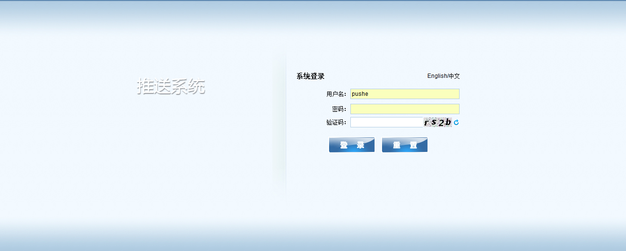

## 2.1语言切换

若登录页面当前显示的语言为中文，用户通过点击右上方的“English”

便可将显示文字变为英文，如下图所示：

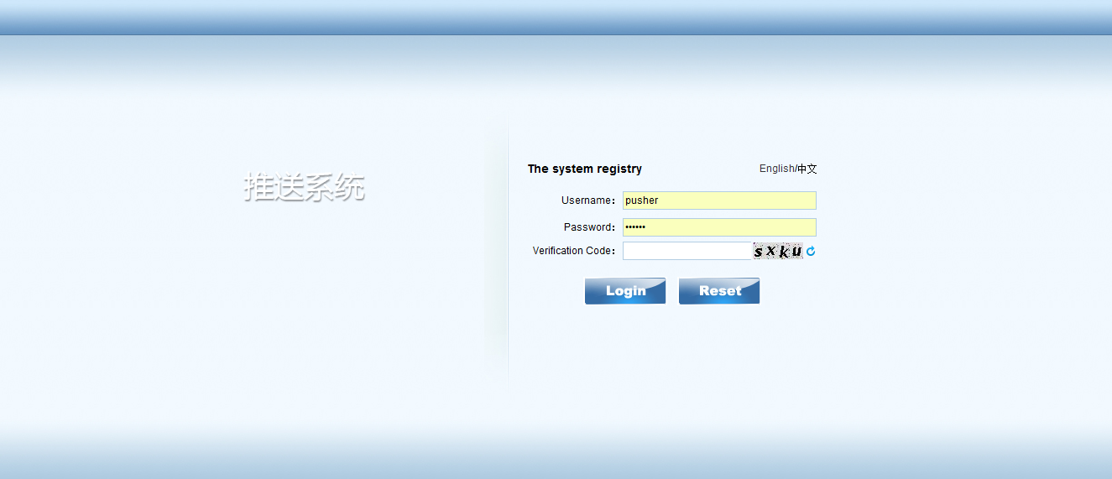

# 3.首页

推送系统主要分为五个子系统：用户FTP配置、目标FTP配置、系统配置、模板配置、推送。如下图所示：

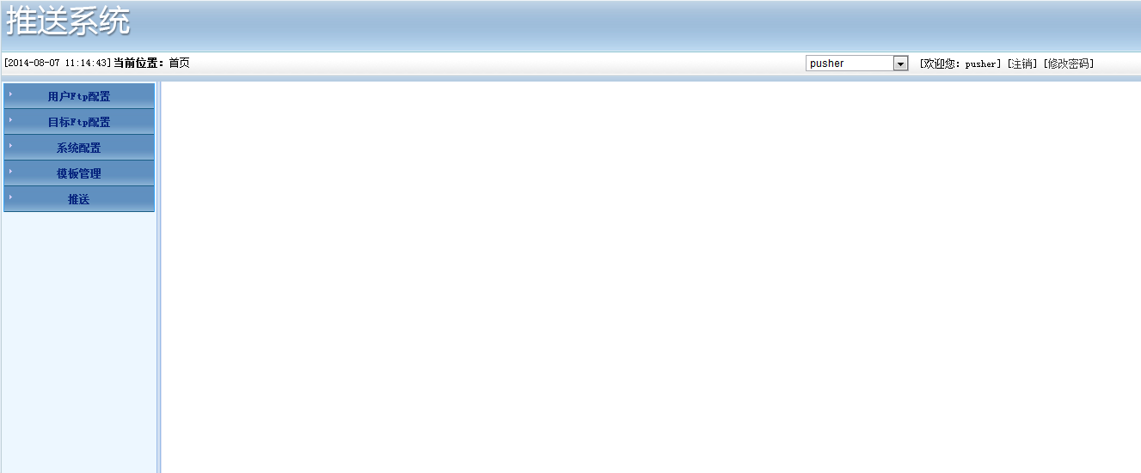

## 3.1密码修改

用户可以修改自己的登录密码。点击主页右上方 “修改密码”按钮，会弹出对话框，用户输入旧密码、新密码和确认新密码后，点击确认即可，点击取消可取消修改密码的操作并关闭对话框，如下图所示：

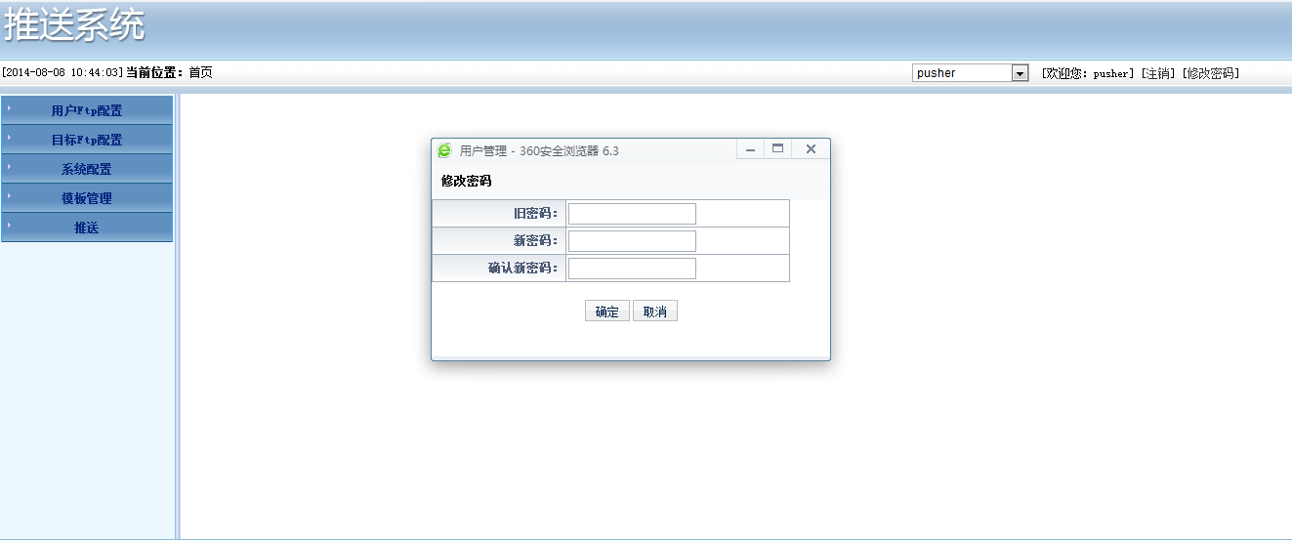

## 3.2系统登出

若用户想要退出推送系统，点击界面右上方中的“注销”按钮即

可，如下图所示：

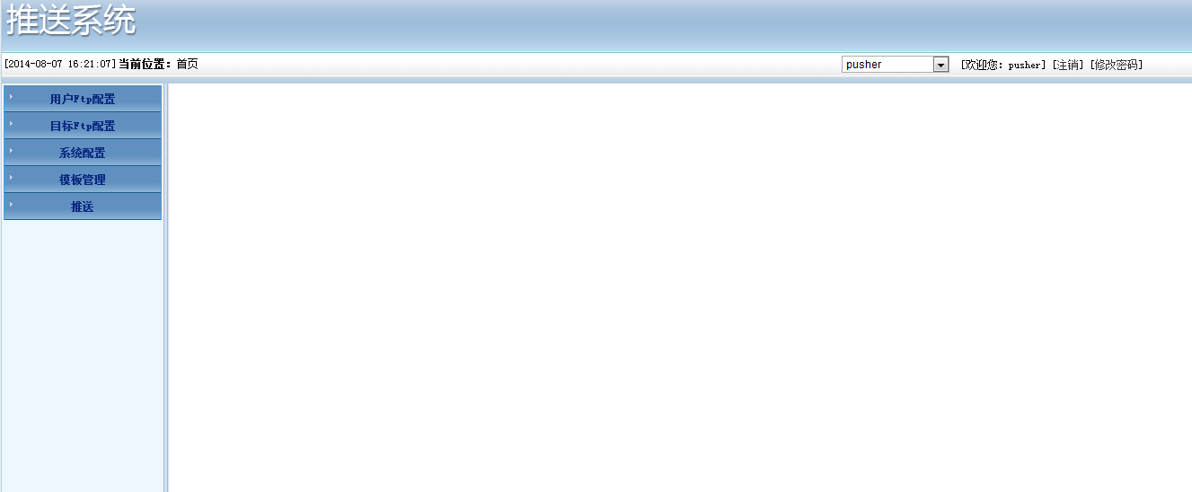

# 4.用户Ftp配置

用户Ftp配置，即推送源的相关设置，分为用户Ftp配置和用户Ftp文件夹设置，可新增用户FTP配置和用户FTP文件夹配置，并可进行查询、修改和删除。

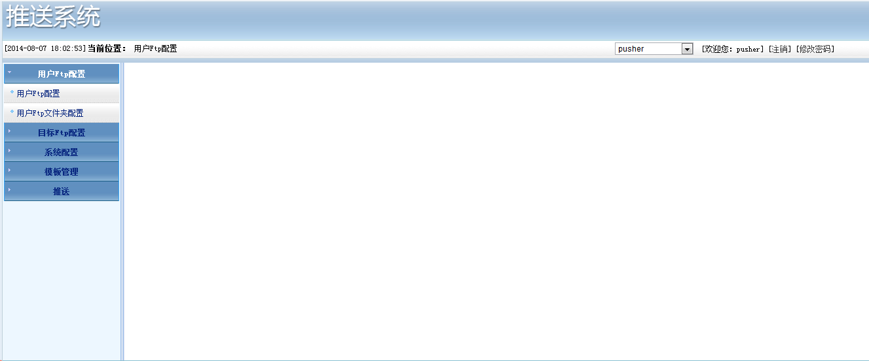

## 4.1用户Ftp配置

用户可新增用户FTP配置，以及对用户FTP配置进行查询、修改和删除，如下图所示：

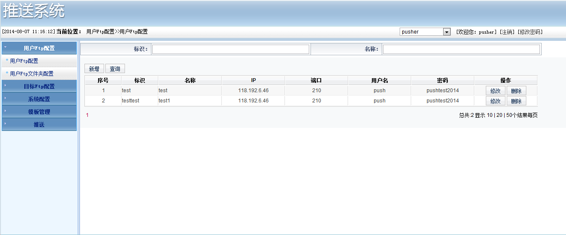

### 4.1.1新增

点击“新增”按钮即会弹出新建窗口，输入相关信息后点击“保存”按钮即可保存信息成功。标识、名称可自主设定，IP是源的IP地址（服务器IP地址），端口为FTP地址端口，用户名和密码为出版社FTP的用户名和密码。点击“确认”按钮即创建完成。如下图所示：

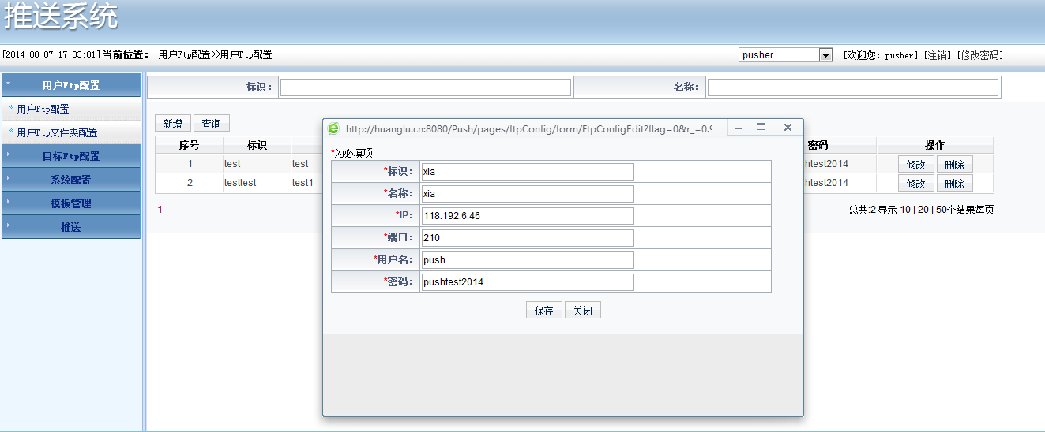

### 4.1.2查询

在查询框内，输入标识和名称点击“查询”按钮，即可将查询结果显示在页面栏里。也可只输入其中某一项进行查询。如下图所示：

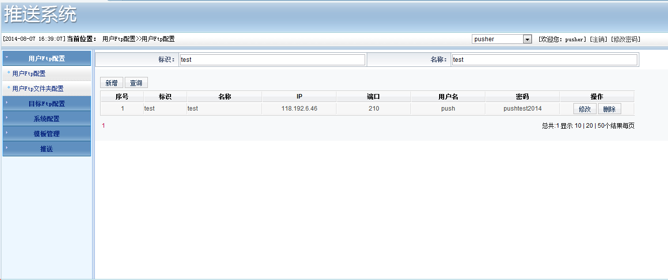

### 4.1.3修改

如用户需修改用户FTP配置，点击“修改”按钮即会弹出FTP信息框，用户就可以进行信息修改，修改完成，点击“保存”即可。如下图所示：

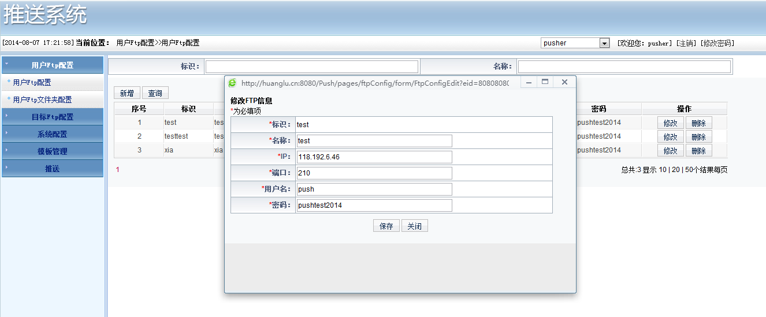

### 4.1.4删除

用户若想删除某个用户FTP配置，点击“删除”按钮即弹出删除框，点击“确定“即可删除。如下图所示：

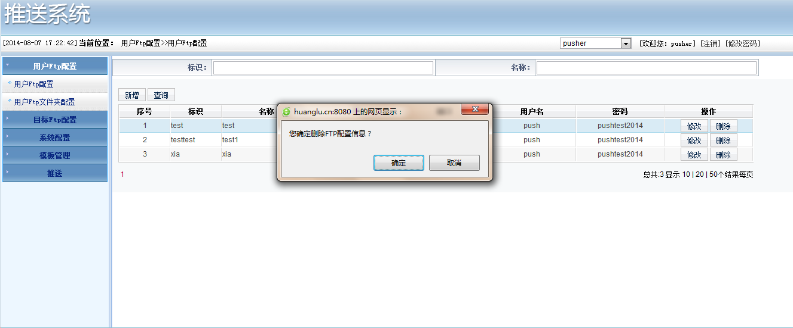

## 4.2用户Ftp文件夹配置

用户可对用户文件夹配置新增、查询、修改和删除。如下图所示：

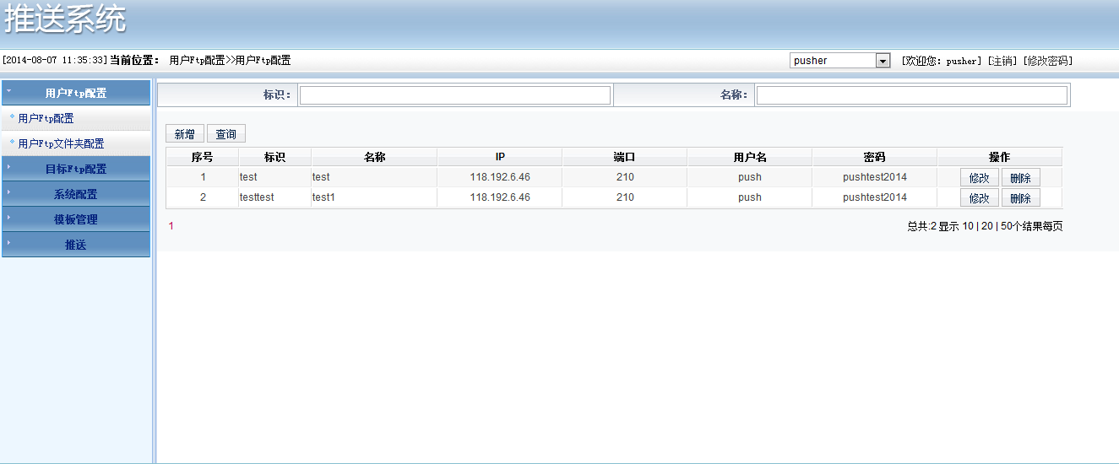

### 4.2.1新增

首先在用户FTP根文件夹下新建一个文件夹，然后点击“新增按钮”即会弹出新建的页面框，输入相关信息，点击保持即可创建成功。服务器名称选择之前在用户FTP设置里设置的名称，文件夹名称可自主设置，配置路径必须设置成在FTP根目录下新建的那个文件夹地址，文件夹描述也可自主填写。如下图所示：

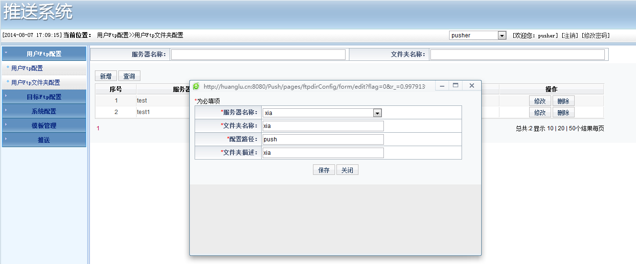

### 4.2.2查询

在查询框内，输入标识和名称点击“查询”按钮，即可将查询结果显示在页面栏里。也可只输入其中某一项进行查询。如下图所示：

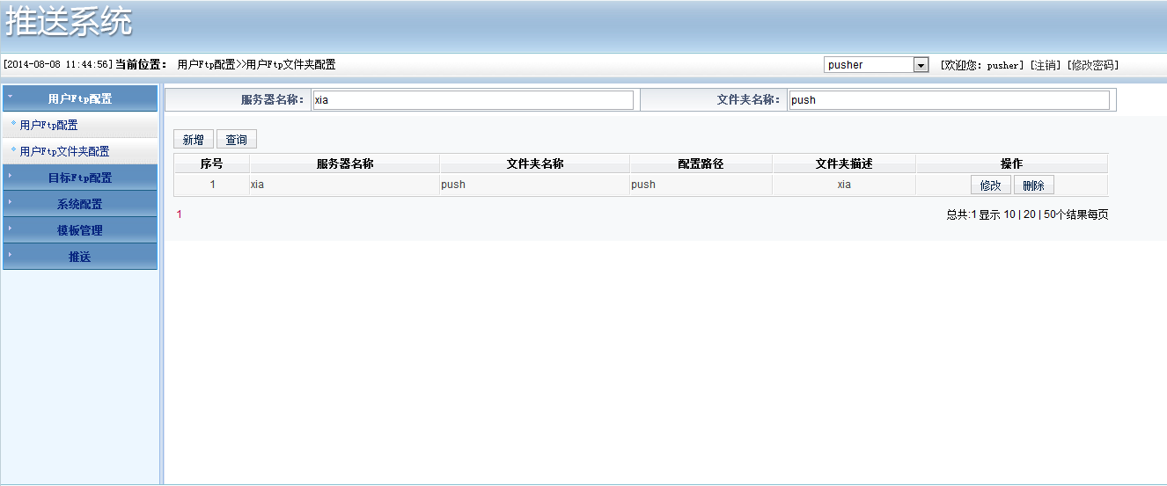

### 4.2.3修改

如用户需修改用户FTP配置，点击“修改”按钮即会弹出FTP信息框，用户就可以进行信息修改，修改完成，点击“保存”即可。如下图所示：

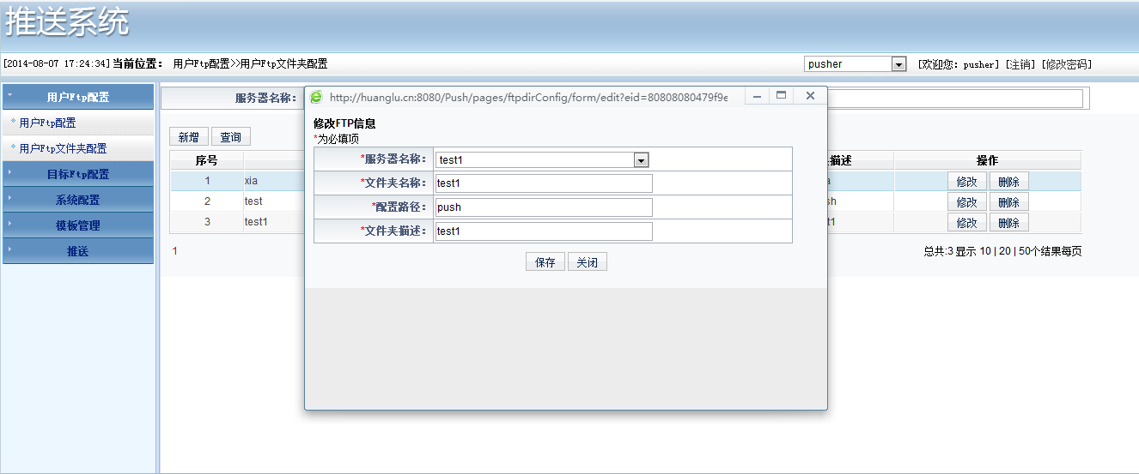

### 4.2.4删除

用户若想删除某个用户FTP配置，点击“删除”按钮即弹出删除框，点击“确定“即可删除。如下图所示：

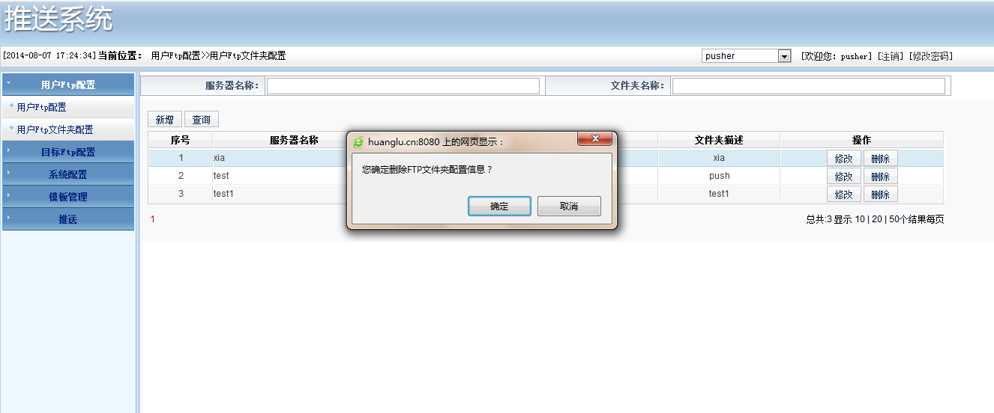

# 5.目标Ftp配置

与用户Ftp配置类似，指的是目标FTP地址的配置，分为目标Ftp配置和目标Ftp文件夹配置，可新增目标FTP配置和目标FTP文件夹配置，并可进行查询、修改和删除。 如下图所示：

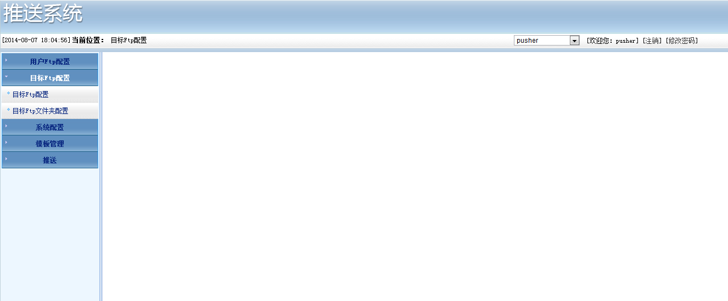

## 5.1目标Ftp配置

用户可对目标FTP配置进行查询、修改和删除。如下图所示：

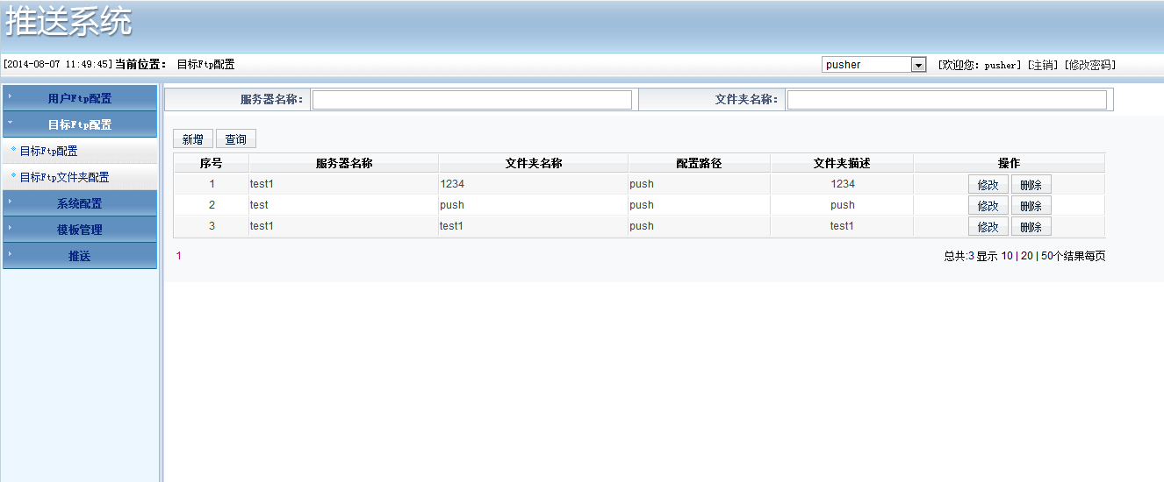

### 5.1.1新增

点击“新增”按钮即会弹出新建窗口，输入相关信息后点击“保存”按钮即可保存信息成功。标识、名称可自主设定，IP是目标的IP地址，端口为目标FTP地址端口，用户名和密码为目标FTP的用户名和密码。点击“确认”按钮即创建完成。如下图所示：

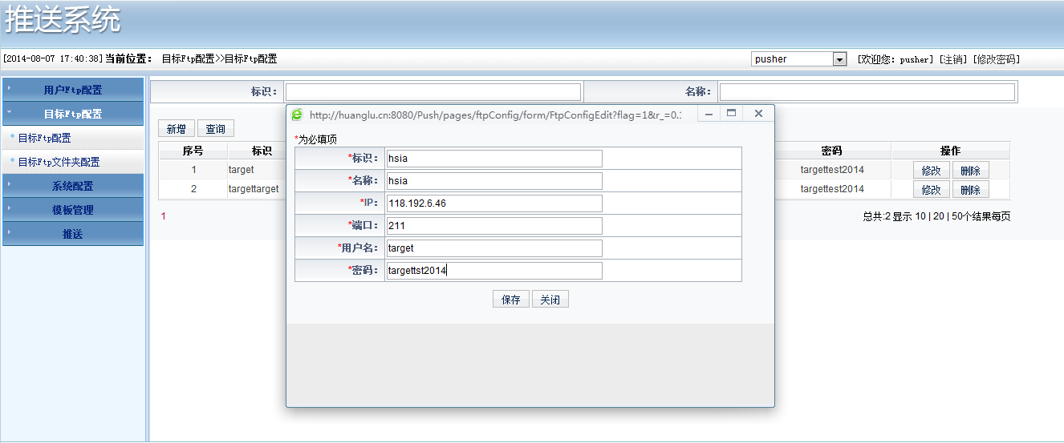

### 5.1.2查询

在查询输入框内，输入标识和名称，点击“查询”按钮即可得到查询结果，也可只输入其中某一项进行查询。如下图所示：

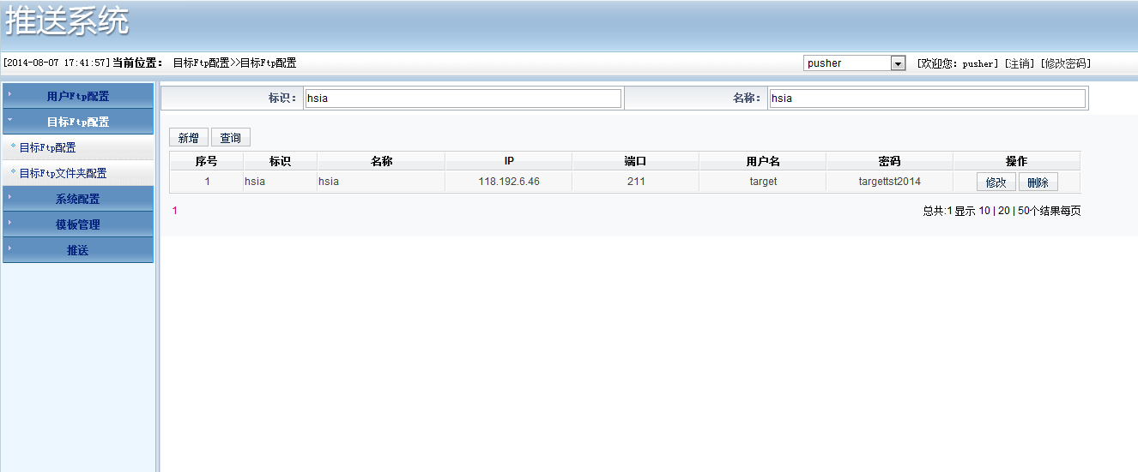

### 5.1.3修改

用户若想修改某个目标FTP配置设置，点击修改按钮即弹出修改信息框，用户即可进行信息修改，点击“保存”按钮即修改成功。如下图所示：

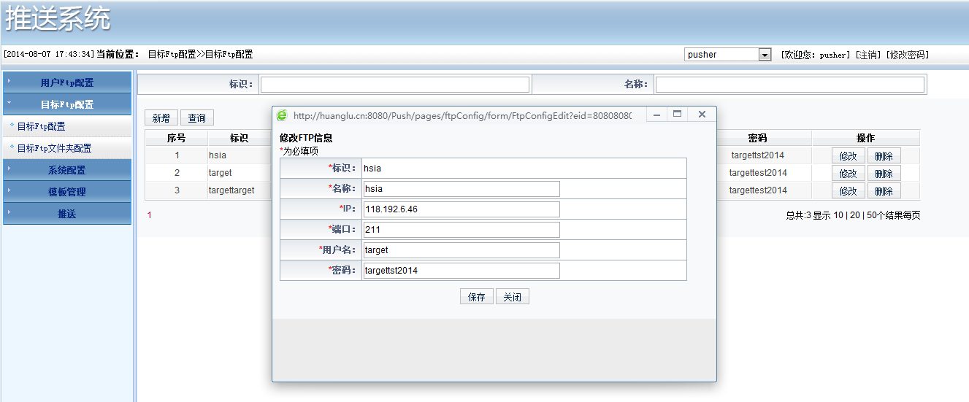

### 5.1.4删除

用户若想删除某个目标FTP配置，点击“删除”按钮即弹出确认框，点击“确认”即可删除某个目标FTP配置。如下图所示：

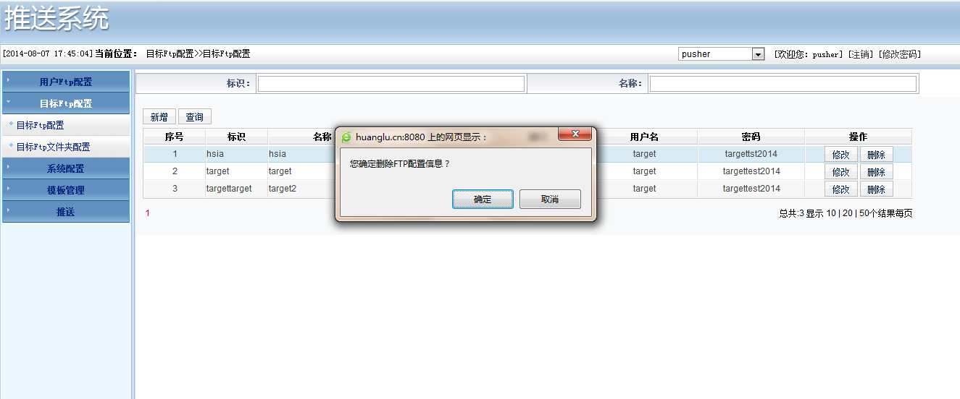

## 5.2目标Ftp文件夹配置

用户可对目标FTP文件夹进行查询、修改和删除。如下图所示：

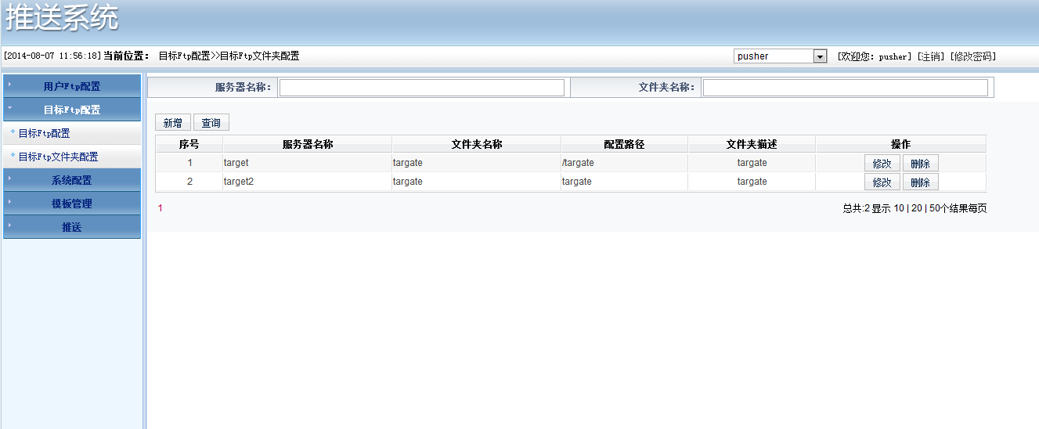

### 5.2.1新增

首先用户在目标FTP根文件夹下新建一个文件夹，然后点击“新增按钮”即会弹出新建的页面框，输入相关信息，点击保持即可创建成功。服务器名称选择之前在目标FTP设置里设置的名称，文件夹名称可自主设置，配置路径必须设置成在目标FTP根目录下新建的那个文件夹地址，文件夹描述也可自主填写。如下图所示：

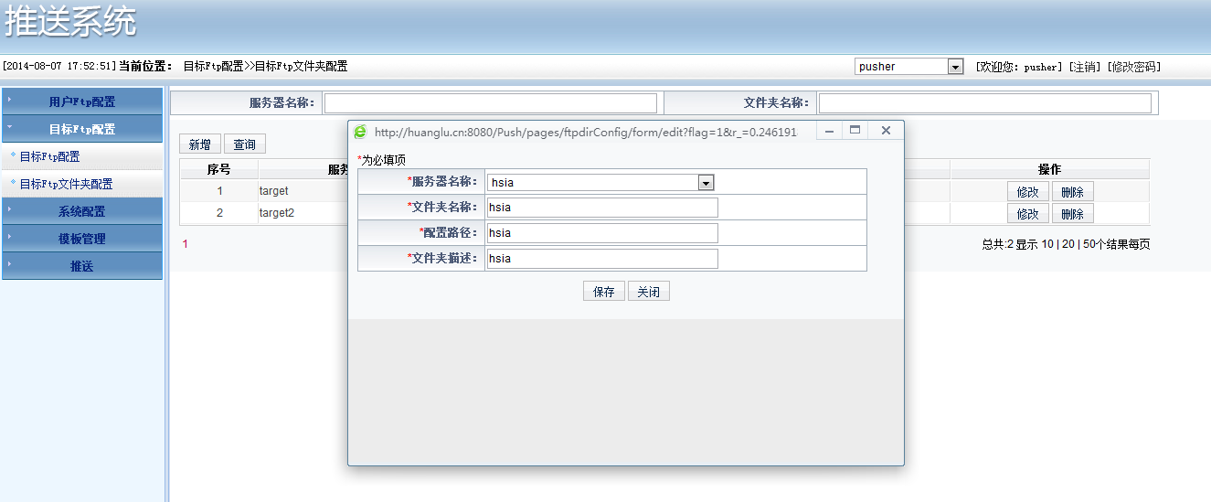

### 5.2.2查询

用户可在查询框内输入相关信息，点击“查询”按钮即可得到查询结果。也可只输入其中某一项进行查询。如下图所示：

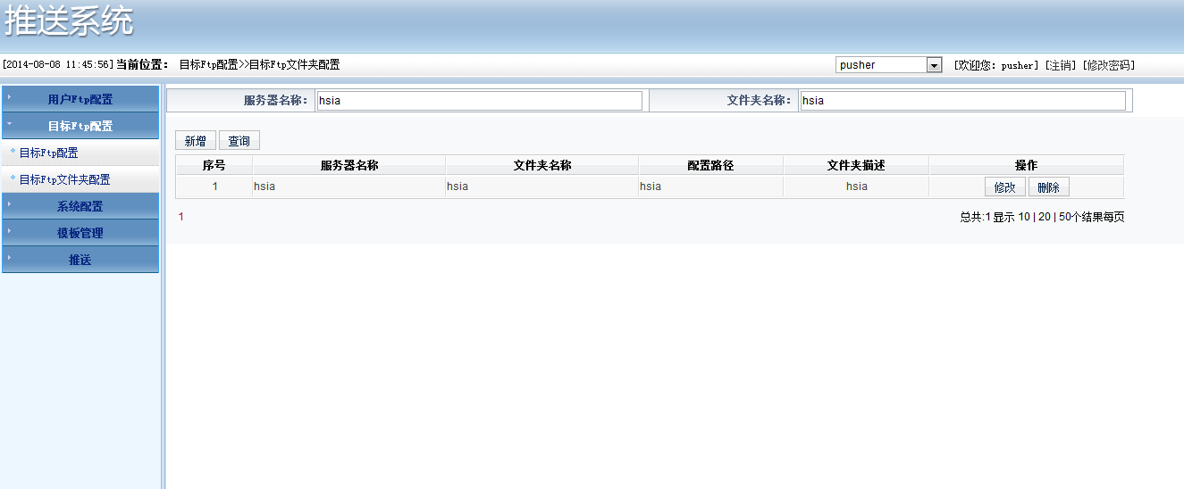

### 5.2.3修改

用户若想修改某个目标FTP文件夹配置设置，点击修改按钮即弹出修改信息框，用户即可进行信息修改，点击“保存”按钮即修改成功。如下图所示：

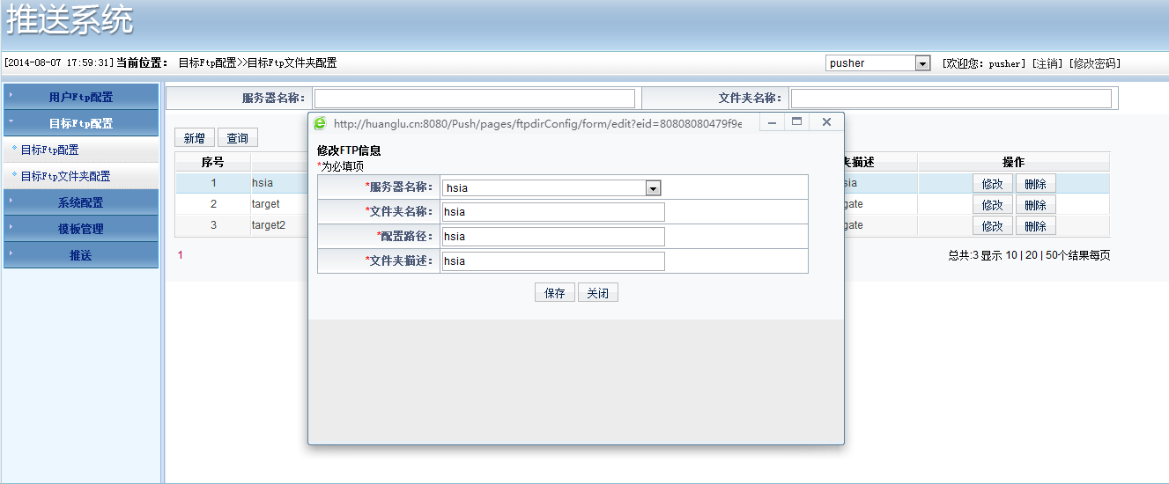

### 5.2.4删除

用户若想删除某个目标FTP文件夹配置，点击“删除”按钮即弹出确认框，点击“确认”即可删除某个目标FTP配置。如下图所示：

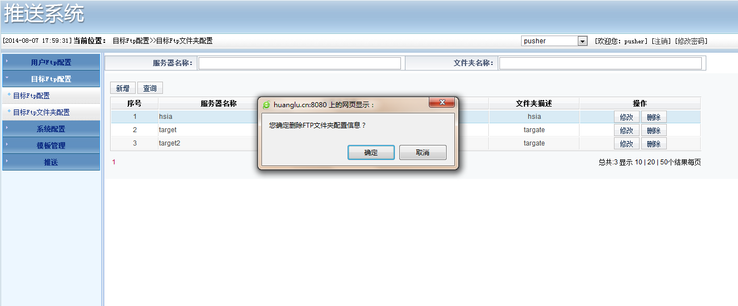

# 6.模板管理

包含模板管理、模板映射和模板节点映射如下图所示：

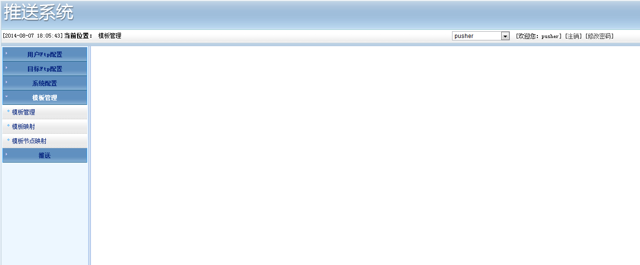

## 6.1模板管理

包含用户模板（推送源的模板配置）和目标模板，可对模板进行查询、修改和删除。如下图所示：

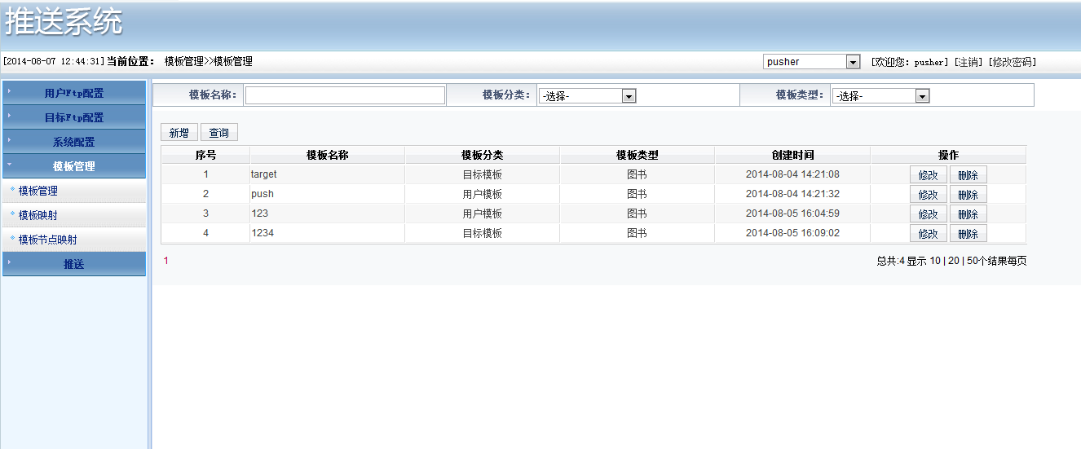

### 6.1.1新增

新增模板可分为新增目标模板和新增用户模板。

#### 6.1.1.1新增目标模板

点击“新增”按钮即会弹出新建窗口，分为目标模板和用户模板，选择目标模板，输入相关信息后点击“保存”按钮即可保存信息成功。名称须填写与“目标FTP配置”里的名称对应。如下图所示：

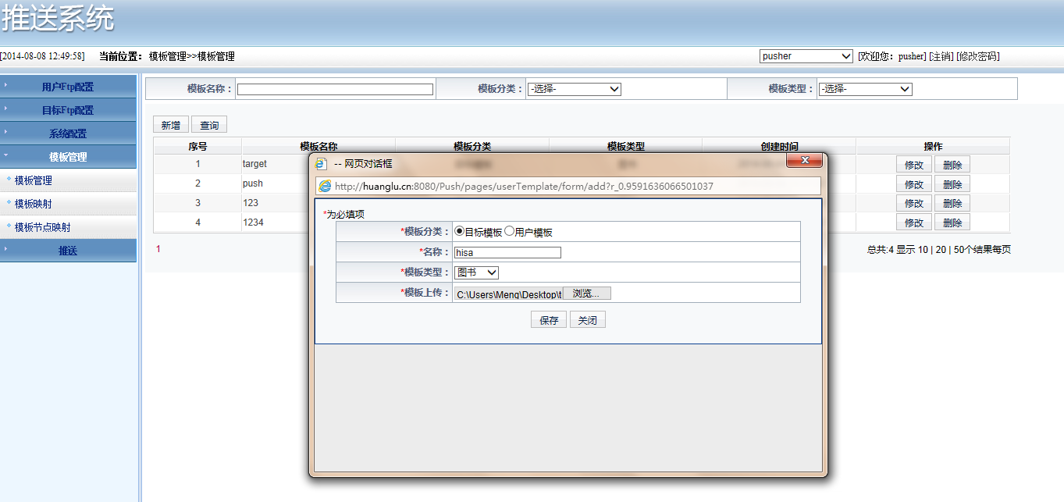

#### 6.1.1.2新增用户模板

新增用户模板与新增目标模板操作类似，点击“新增”按钮即会弹出新建窗口，分为目标模板和用户模板，选择用户模板，输入相关信息后点击“保存”按钮即可保存信息成功。名称须填写与“用户FTP配置”里的名称对应，每个XML文件里可能包含多本书的元数据，即“数据元素”为一本书的节点，“共同元素”为该XML元数据里相同的数据节点。根据这些节点对该XML文件进行拆分，“DLD验证”第三方的XML验证地址（<http://apache.org/xml/features/nonvalidating/load-external-dtd>），检查数据是否符合该标准，如下图所示：

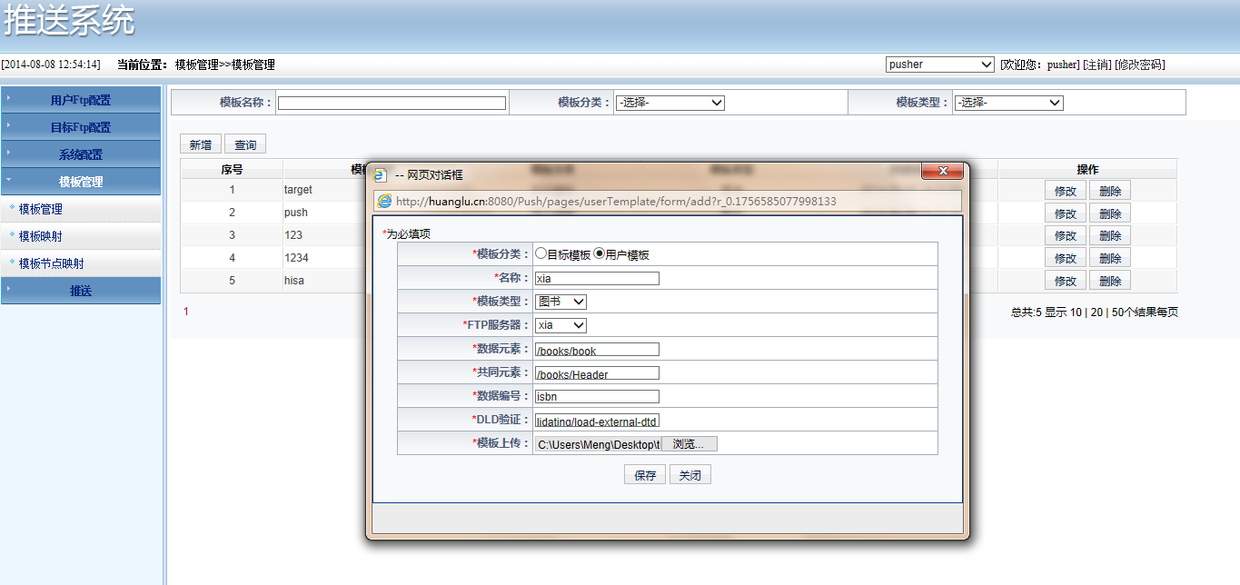

### 6.1.2查询

在查询框内，输入模板名称，选择模板分类和模板类型点击“查询”按钮，即可将查询结果显示在页面框内。也可只输入其中某一项进行查询。如下图所示：

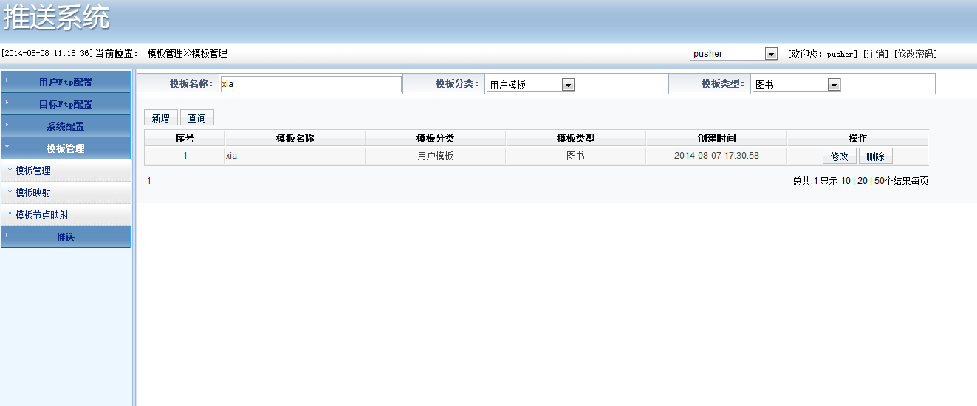

### 6.1.3目标模板修改

用户若想修改某个目标模板设置，点击修改按钮即弹出修改信息框，用户即可进行信息修改，点击“保存”按钮即修改成功。如下图所示：

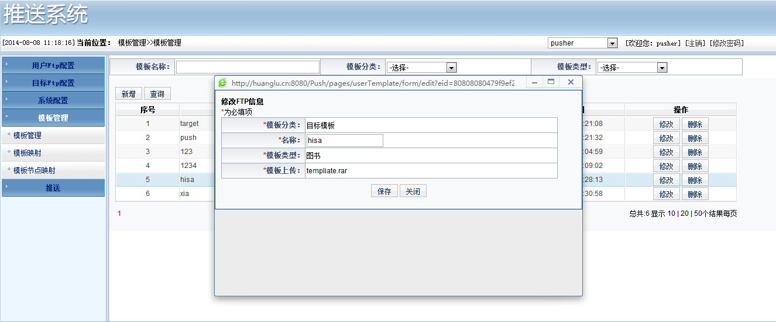

### 6.1.4目标模板删除

用户若想删除某个目标模板，点击“删除”按钮即弹出确认框，点击“确认”即可删除某个目标FTP配置。如下图所示：

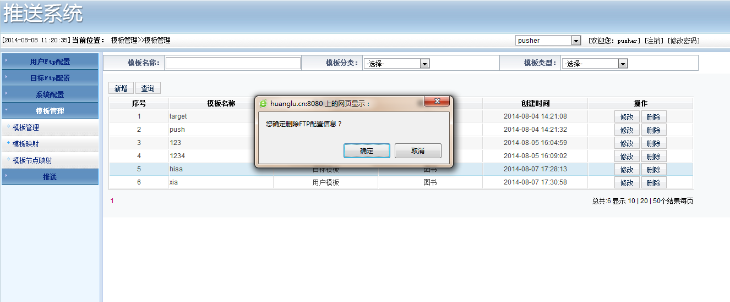

### 6.1.5用户模板修改

用户模板修改与目标模板修改类似，如下图所示：

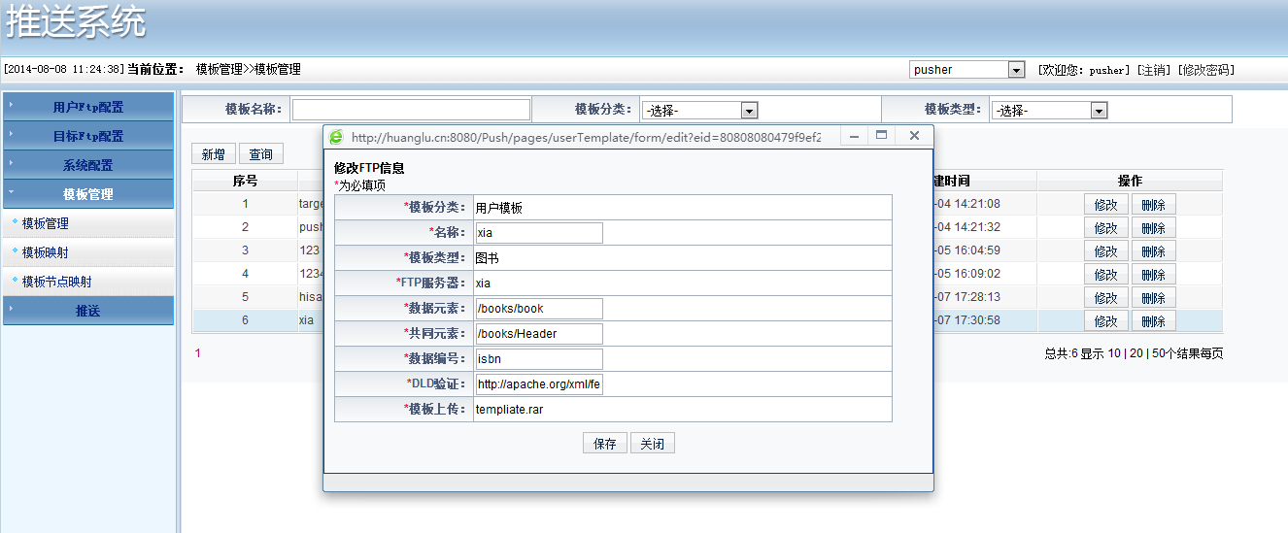

### 6.1.6用户模板删除

用户模板删除与目标模板删除一样，如下图所示：

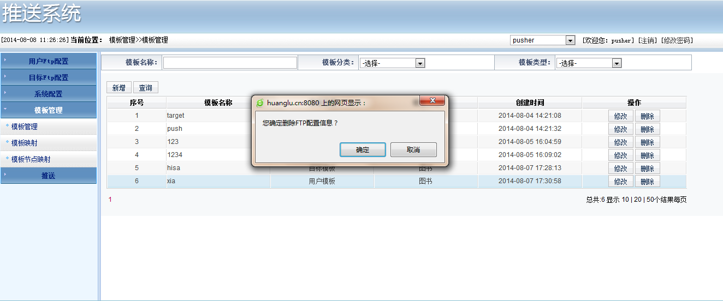

## 6.2模板映射

用户可在模板映射内进行新增、查询、修改和删除，如下图所示：

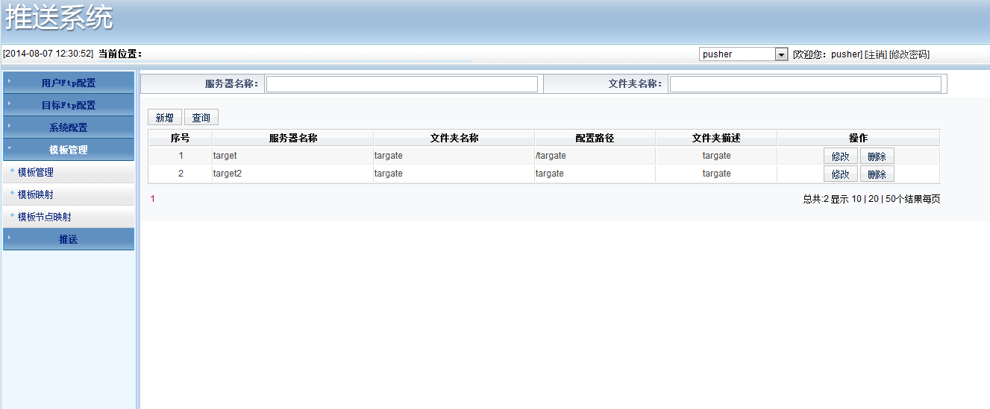

### 6.2.1新增

用户点击“新增”按钮即会弹出新建窗口，选择需要映射的目标模板和用户模板，点击“保存”按钮即可保存信息成功。如下图所示：

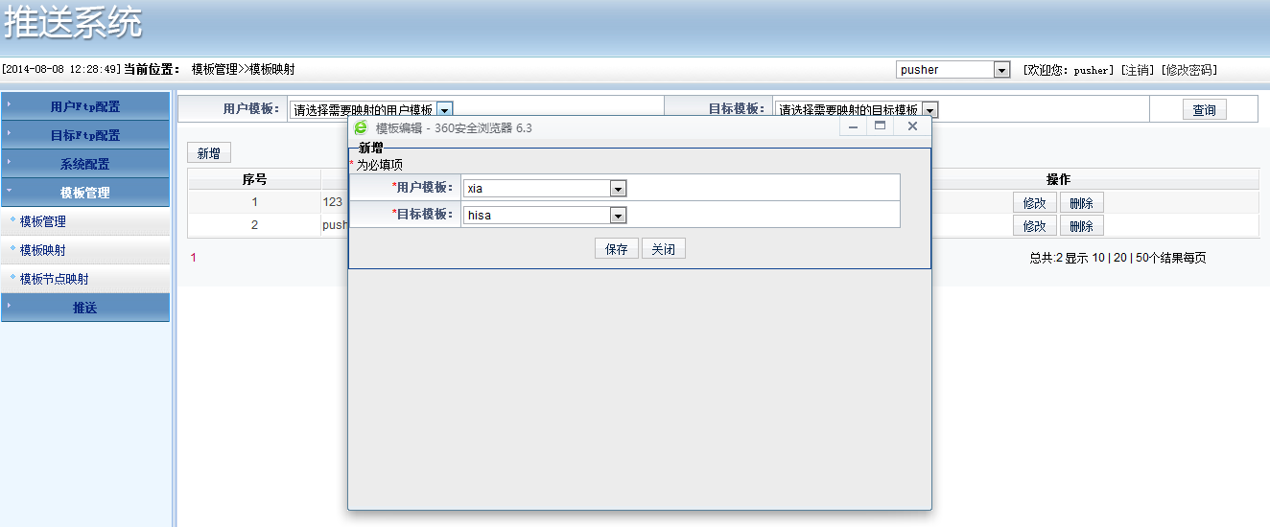

### 6.2.2查询

在查询框内，选择模板名称和目标模板名称，点击“查询”按钮，即可将查询结果显示在页面框内。也可只输入其中某一项进行查询。如下图所示：

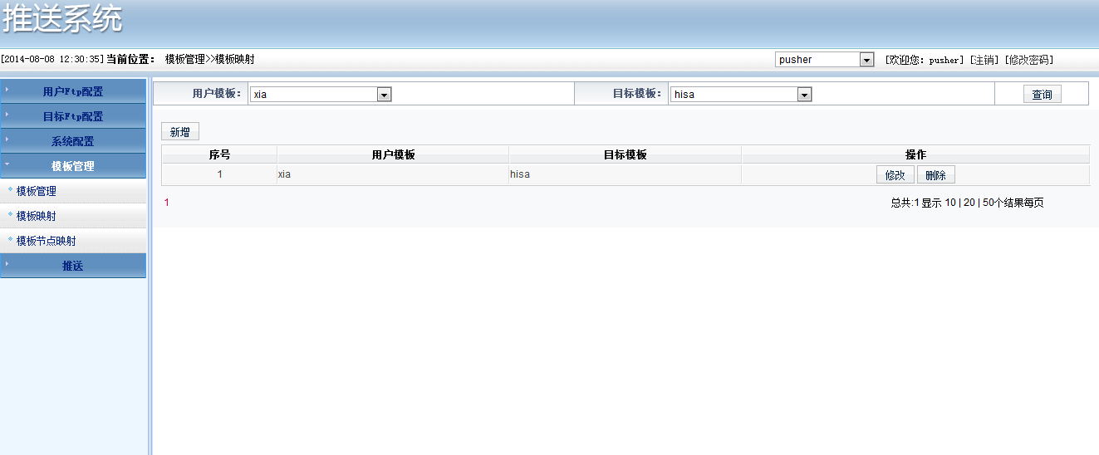

### 6.2.3修改

用户若想修改某个映射模板，点击“修改”按钮即弹出修改信息框，用户即可进行信息修改，点击“保存”按钮即修改成功。如下图所示：

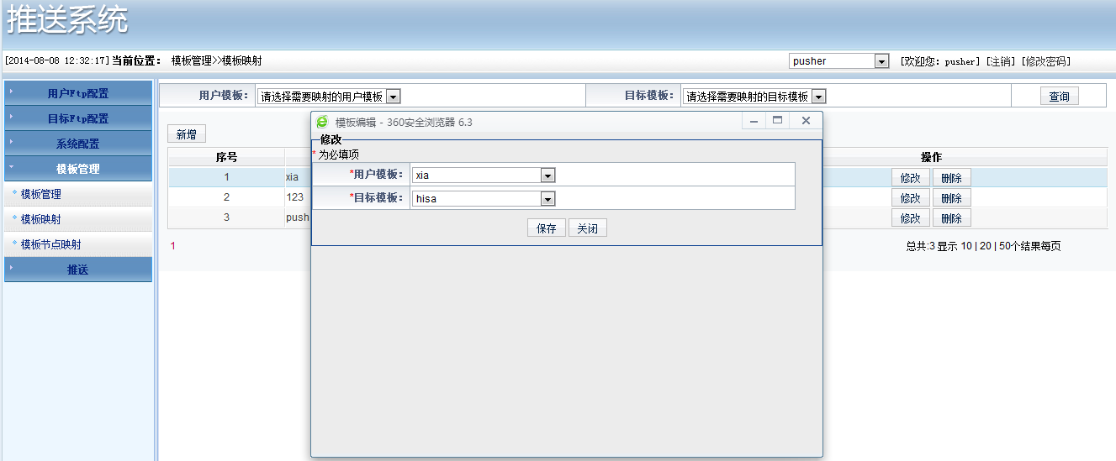

### 6.2.4删除

用户若想删除某个模板映射，点击“删除”按钮即弹出确认框，点击“确认”即可删除某个映射模板。如下图所示：

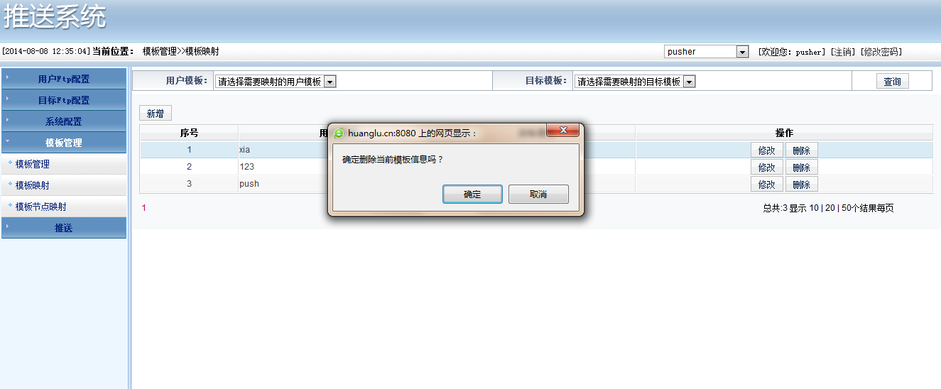

## 6.3模板节点映射

用户首先在查询框内选择用户模板和目标模板，点击查询，选择需要映射的节点和路径即可完成节点设置，如下图所示：

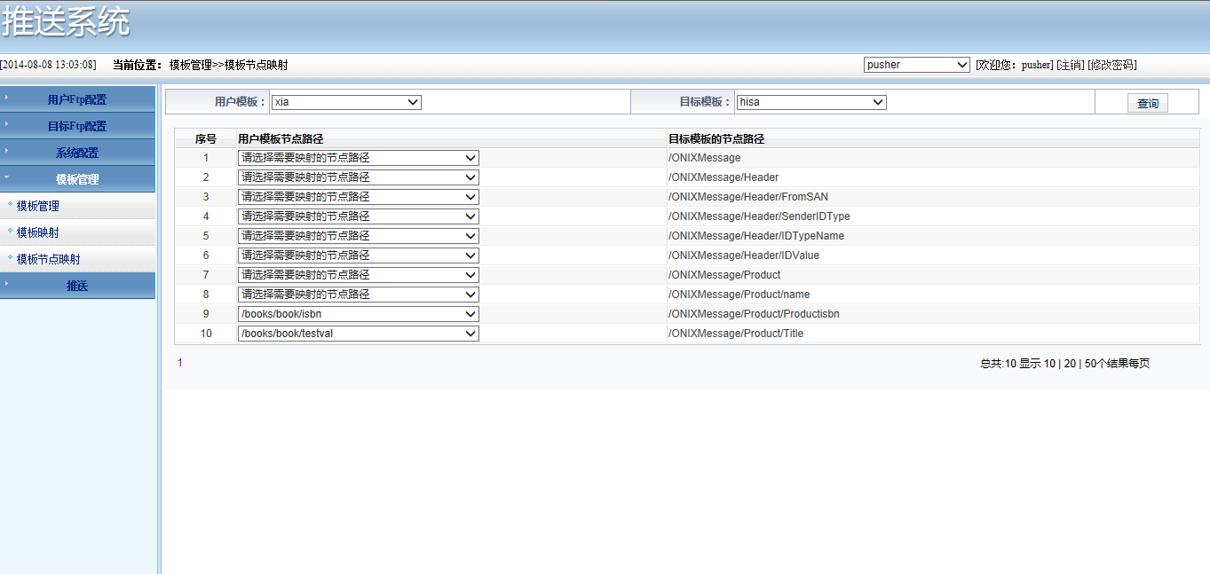

### 6.3.1查询

在查询框内，选择用户模板名称和目标模板名称，点击“查询”按钮，即可将查询结果显示在页面框内。也可只输入其中某一项进行查询。如下图所示：



### 6.3.2修改

用户若想修改某个模板节点映射设置，首先在查询框内选择用户模板名称和目标模板名称，点击查询按钮，用户即可选择想要修改的模板节点映射信息，。如下图所示：

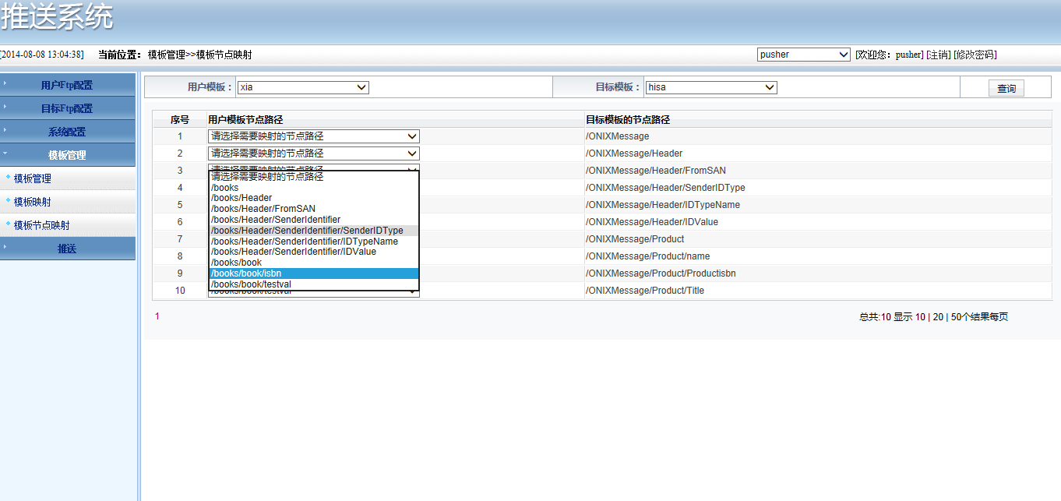

# 7.系统配置

主要对线程进行管理，主要包含源数据自动下载线程（根据模板去下载XML的元数据）、源数据解析拆分线程（根据之前的节点设置进行自动拆分）、数据文件自动下载线程和源数据自动推送线程。用户点击线程配置，将各线程选择开启，点击“设置”即完成配置。如下图所示：

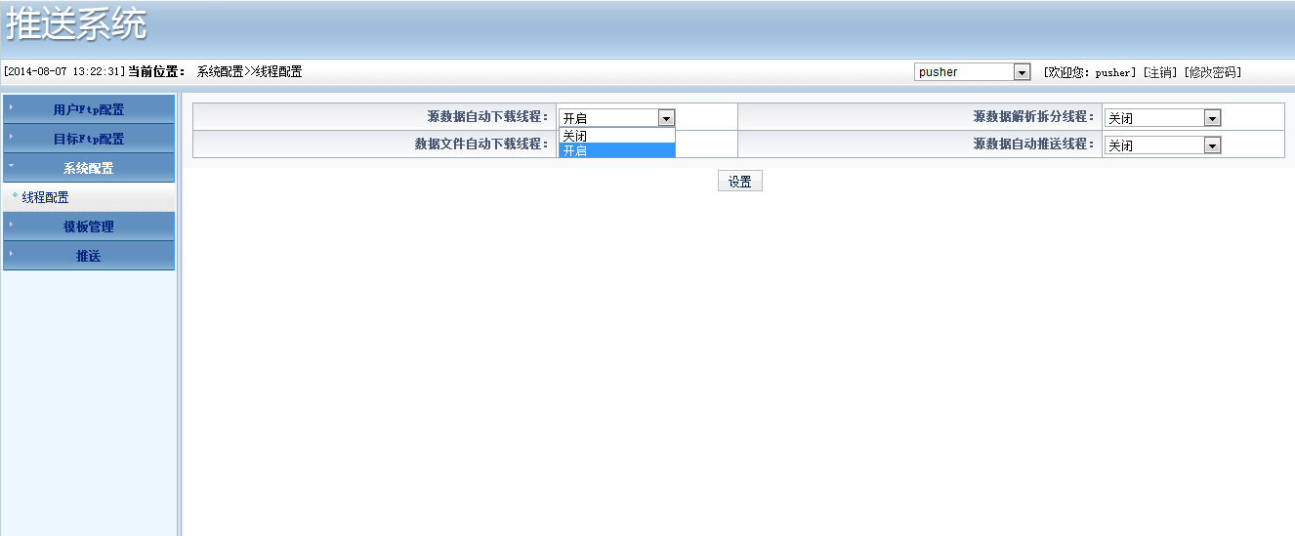

# 8.推送

推送系统主要包含推送和推送历史，如下图所示：

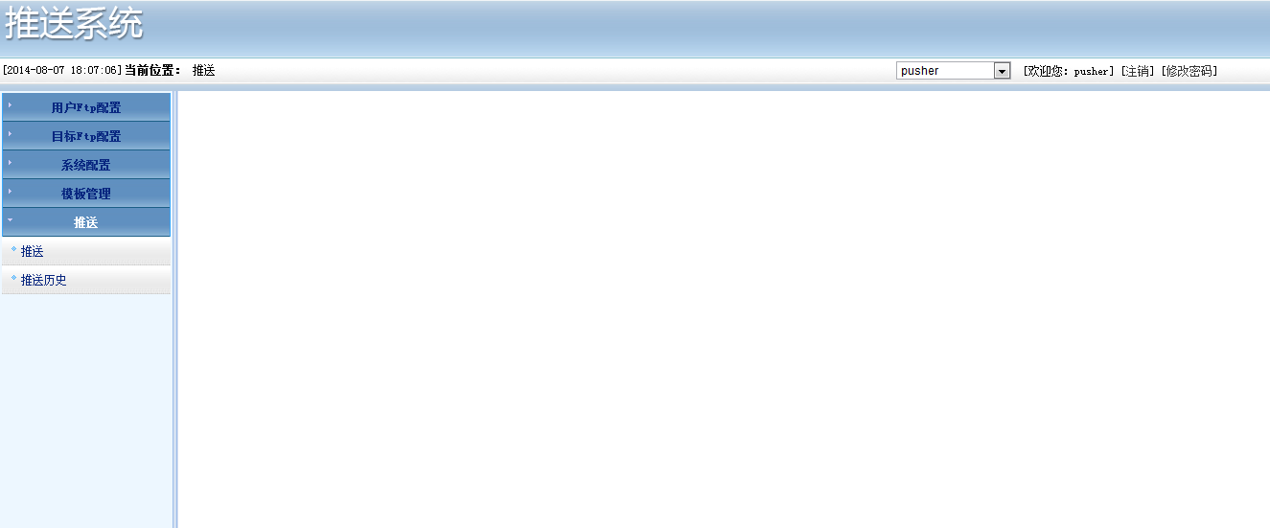

## 8.1推送

用户可可在推送中进行查询和设置推送FTP，如下图所示：

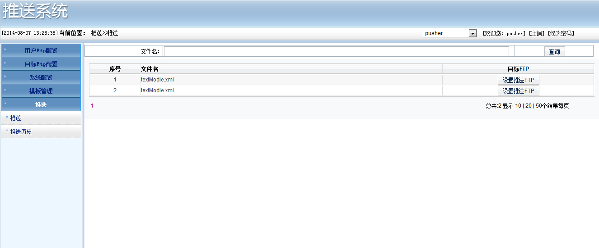

### 8.1.1设置推送Ftp

进行推送是最后的设置，主要是针对对应目标地址和目标文件夹、模板的设置。用户点击“设置推送FTP”按钮，弹出设置框，选择想要推送的目标模板、目标FTP和目标FTP文件夹，点击保存即可完成设置，如下图所示： 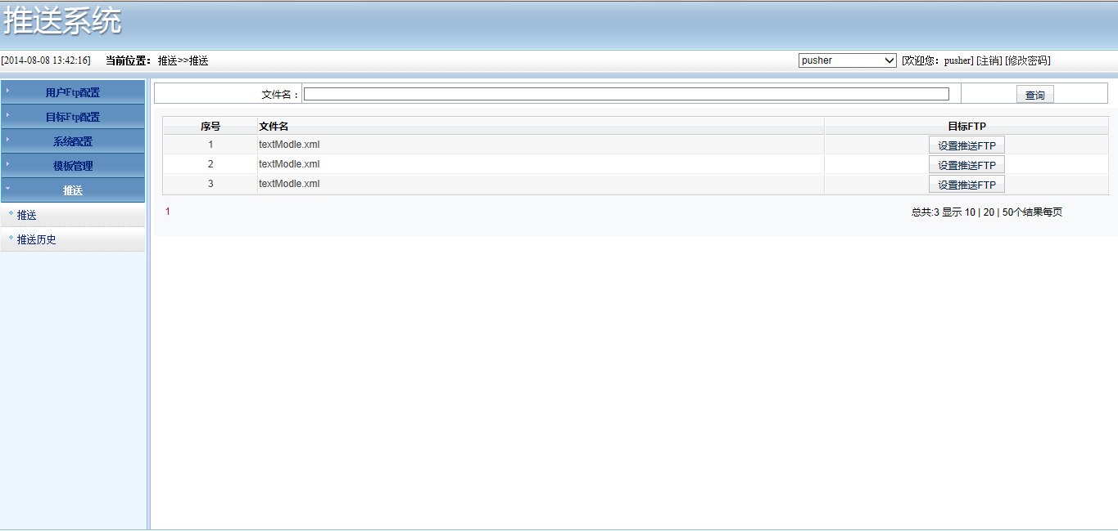

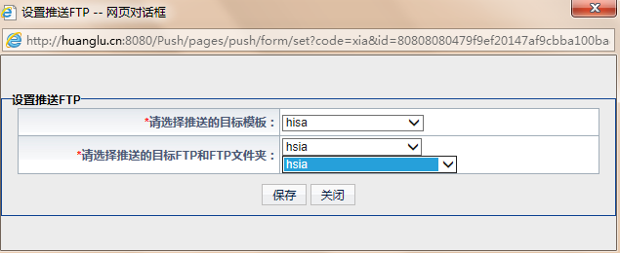

### 8.1.2查询

在查询框内，输入文件名称，点击“查询”按钮，即可将查询结果显示在页面框内。如下图所示：

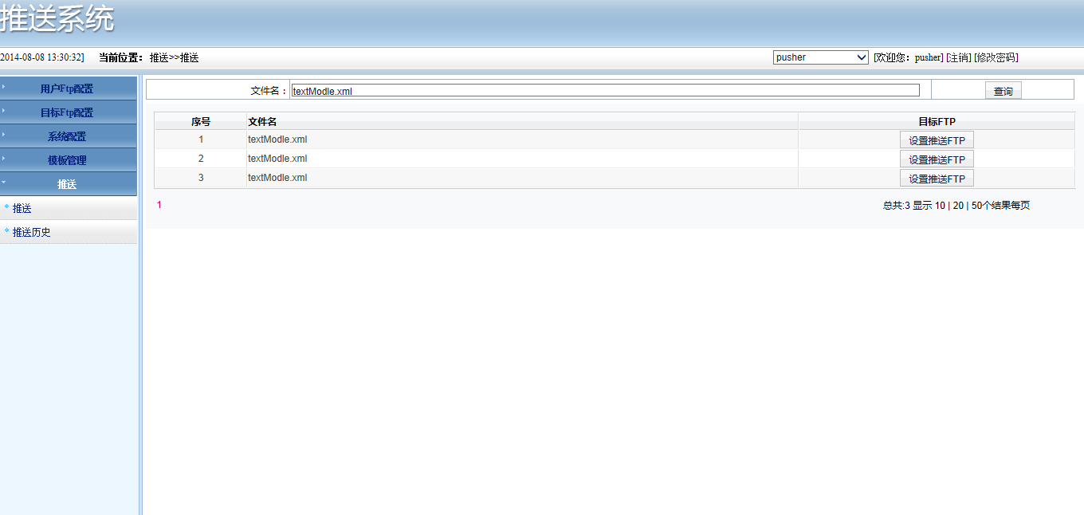

## 8.2推送历史

主要是查看推送是否成功还是待推送状态以及查询，如下图所示：

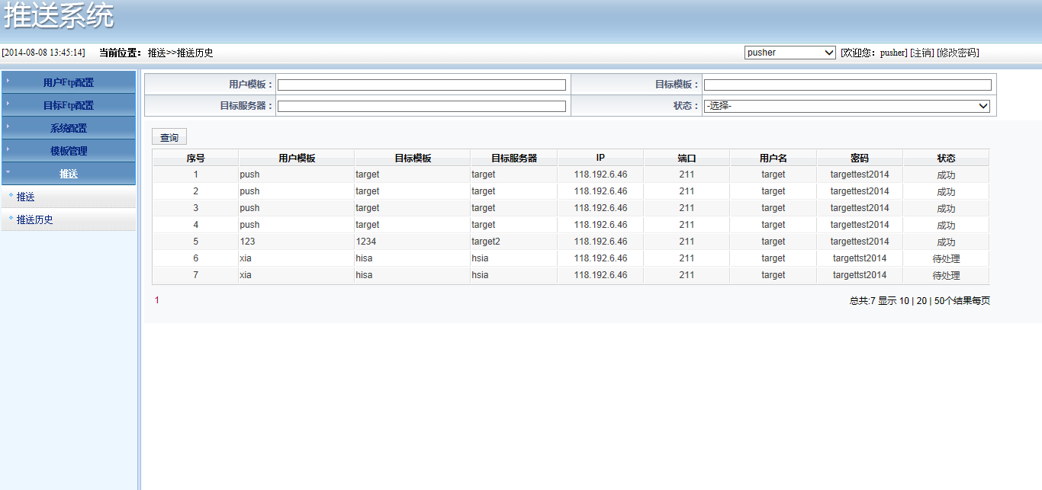

### 8.2.1推送状态

用户可以查看推送是否成功以及处理状态，如下图所示：

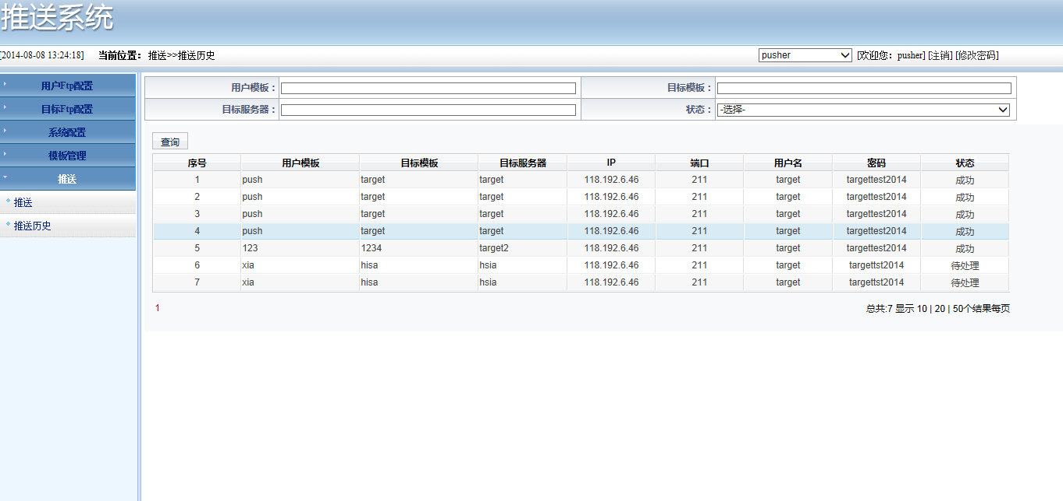

### 8.2.2查询

在查询框内，输入用户模板名称、目标模板名称、目标服务器名称、以及选择状态，点击“查询”按钮，即可将查询结果显示在页面框内。也可只输入某一项进行查询。如下图所示：

